井冈星火照初心，红色基因铸使命
——信电学院认知实践井冈山红色寻访实践报告
姓名：蒋禹臣
学号：3240105726
专业班级：信工2402

今年暑假，我报名并参加了信电学院开设的“认知实践”课程，并随学院组织的暑期实践队前往井冈山开展了红色寻访活动。作为中国革命的摇篮，井冈山见证了由毛泽东同志带领的中国第一代共产党人对“农村包围城市，武装夺取政权”的艰难探索，孕育了“坚定信念、艰苦奋斗、实事求是、敢闯新路、依靠群众、勇于胜利”的井冈山精神。在本次实践中，我随大部队参加了井冈山全国青少年革命教育基地开展的各项活动，深切感受到了老一辈革命家的不易与艰辛。
在到达井冈山的次日，部队沿黄洋界哨口徒步前行。这段崎岖不平的山路，曾是红军行进的路线。陡峭的石阶、湿滑的土坡，让我们切身感受到革命先辈“穿草鞋、啃树皮”的行军之艰。1928年，红军以不足一个营的兵力，凭险击溃敌军四个团，创造了“依靠群众、以少胜多”的军事奇迹。沿着道路到达终点后，我们在带队老师的领导下在老乡家“自己动手丰衣足食”，深切感受到了当地群众对革命队伍的欢迎与喜爱。
在教育基地中，带队老师开展了“学红军编草鞋”的活动。学着老师的动作，在掌心反复搓捻粗糙的稻草，编一双半成品草鞋尚且耗时不短，完成一双完整的草鞋更加艰辛！而红军战士日均行军60公里，磨损的草鞋反而成了“传家宝”。手上编织的是草鞋，学到、领悟到的更是革命的艰辛困苦和今日生活的来之不易。
在活动中，我们还去了革命烈士陵园祭奠，在镌刻着数之不尽的烈士英名的纪念碑前，队员们敬献花圈，重温入团誓词。无名碑下，带队老师讲述无数为革命壮烈牺牲，或有名，或无名的革命英雄们的故事，他们无不信仰坚定，视死如归，为了中华民族、为了新中国而甘愿奉献自己的生命，他们的故事无不令人动容。
最后一日，我们还随队伍参观了小井红军医院。在那里，我们惊讶于当时艰苦的医疗环境，没有麻醉药，没有手术工具却仍要进行截肢等手术，如此艰苦顽强的意志让我等后辈打心底佩服。
在实践中，我们也感受到了广大人民群众对共产党和共产党领导的革命军队的佩服与喜爱。在坝上村的老乡家里时，当地的老乡非常热情地招待了我们，正如同他们对革命战士喜爱般，也对我们热情似火。
井冈山的翠竹记录着“星星之火，可以燎原”的真理，黄洋界的炮声激荡着“敢教日月换新天”的豪情。作为信电学子，我们当以井冈山精神为芯片，植入理想信念的“核心算法”；用专业能力为导线，连接红色基因与时代脉搏。新时代的长征路上，青春之我必将以代码为矛、以信仰为盾，在科技强国的征途中续写“中国红”的璀璨篇章！
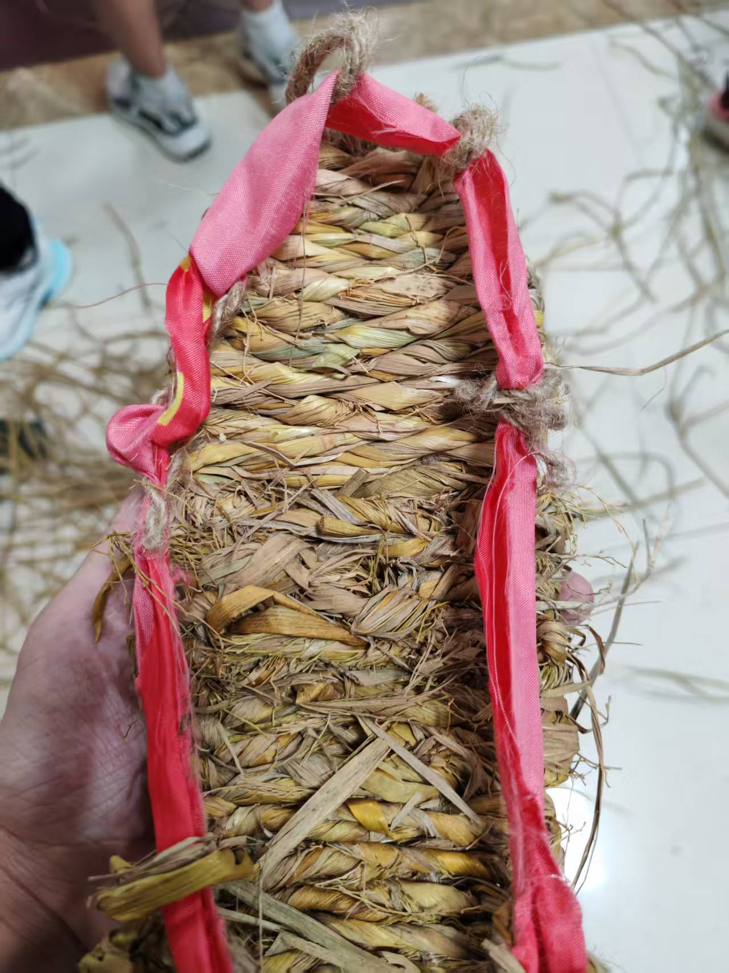
照片1在基地编织的草鞋
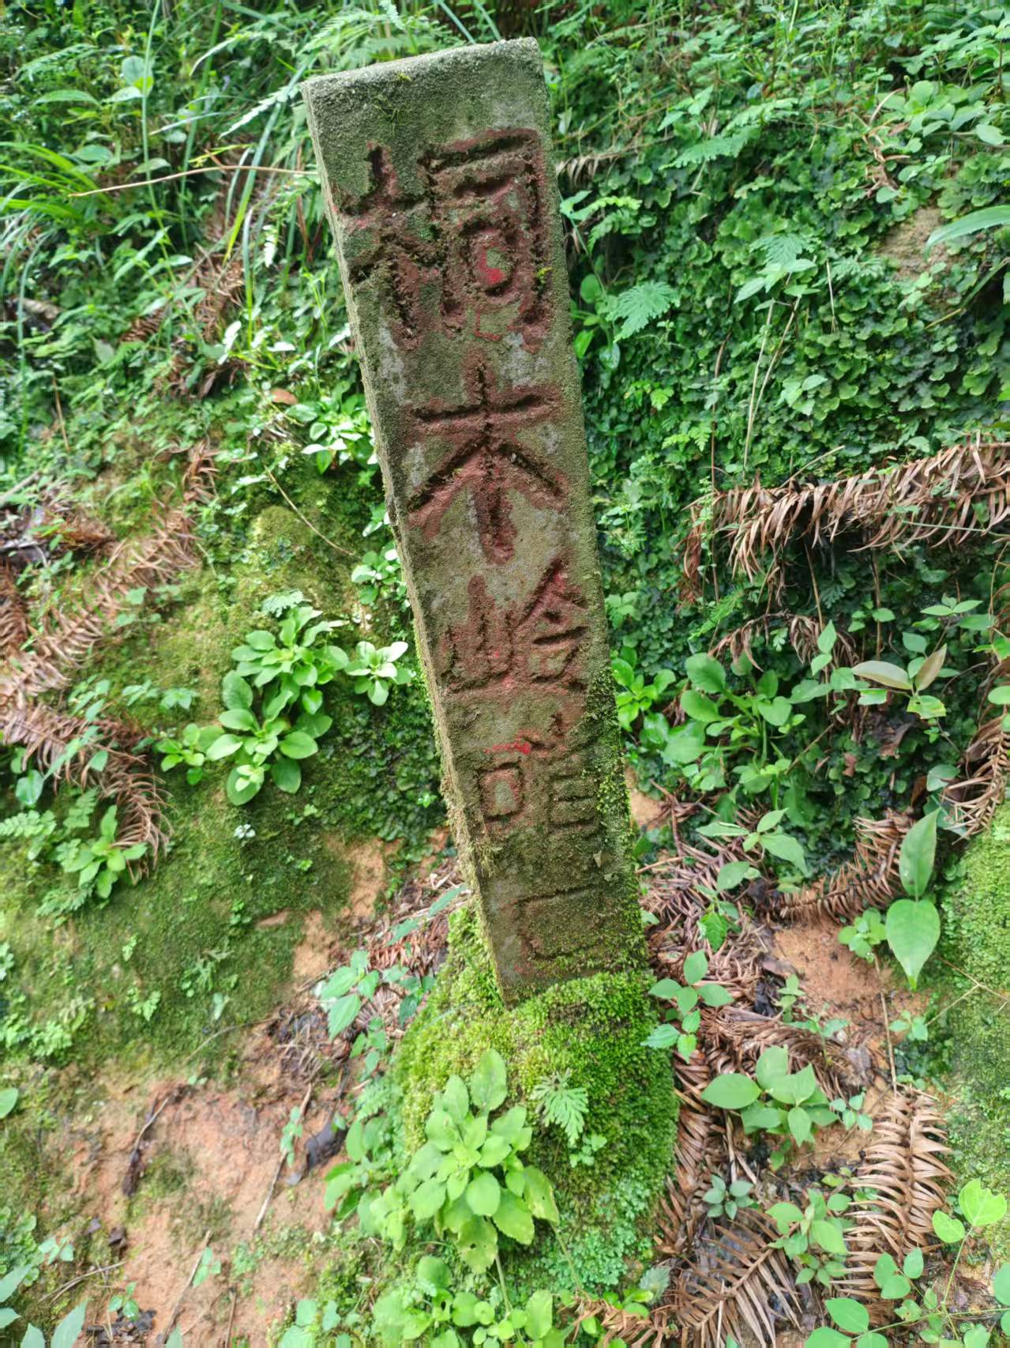
照片2重走长征路上的石碑

